课程实验报告
课程名称 | 《软件工程》 | 班级 | 软件164 | 实验日期 | 2018.5.10
姓名 | 张梦圆 | 学号 | 201607370 | 实验成绩
实验名称 | 实验2：系统详细设计
实  验  目  的  及  要  求 | （1）模拟实际系统，继续实验一的工作，要求学生对该系统进行详细设计。  （2）利用部分图形制作软件画出系统的程序流程图、盒图。
实  验  环  境 | Windows操作系统  Microsoft Word  Microsoft Visio
实  验  内  容 | 按照实验目的与要求，画出相应的图。
实  验  步  骤 | 1.打开word或visio；  2.阅读案例，仔细分析；  3.画出系统的程序流程图、盒图。
实  验  结  果 | （要求图片清晰、不失真）  （1）程序流程图  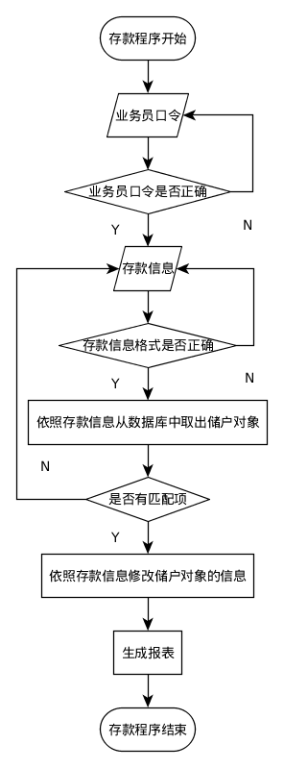  （2）盒图
总  结 | （对实验结果进行分析，实验心得体会及改进意见，此项不能为空）
附  录 | （若不需要附录，此项可为空）

